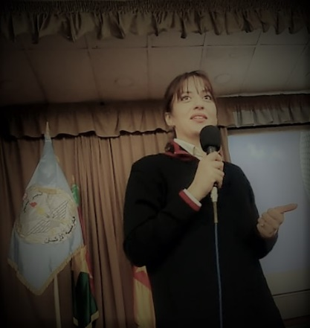

***ETUDES***

**Impact de la digitalisation de la communication politique sur la participation des jeunes en Tunisie, PNUD***2020*

Assistante

***MISSIONS***

**Tounes Wijhetouna : programme d'appui à la diversification du tourisme, au développement de l'artisanat et à la valorisation du patrimoine, Ministère du tourisme et de l’artisanat** *2021-2022*

Assistante

**Élaboration d'une stratégie électorale pour une instance sportive internationale**

Média-training d'un candidat à la présidence de l'instance sportive

***FORMATIONS:***

Rotaract clubs *2021-2022*

Formatrice

***VIE ASSOCATIVE***

Association “Femme et citoyenneté”

Association “Omniyati”

Association “Dar Jasmin”: aide aux enfants maladies

***Activités***

Lecture, Sport, Musique, Cuisine.

**Chiraz**

**MANAI**

**Consultante Junior en communication**

[chirazmanaichiraz@gmail.com](mailto:chirazmanaichiraz@gmail.com)

54462501

**COMPÉTENCES**

Excel

Word

Word

**LANGUES**

* Anglais
* Francais
* Russe

Séminariste et media-trainer: module communication et médias

Séminariste et media-trainer: module communication et gestion de crise

***FORMATION***

**Diplomes;**

**Storytelling for social change**

University of Michigan 2021

**CERTIFICATIONS**

**DIPLOMES**

**Licence en langue, littérature et civilisation françaises**

ISLT 2018

**Master en traduction et interprétariat de conférence**

ISSHT 2020

**Ecole d’État-major, Ministère de la défense, Tunis *2020-2021***

**École Supérieure de Guerre, Ministère de la défense, Tunis *2019-2021***

***ENSEIGNEMENT SUPERIEUR***

**Praticienne en PNL**

American society of NLP 2022

CRM